吉水中学高三第四次月考生物试卷

（试卷分值：80分 考试时间：90分钟）
第I卷（选择题 共30分）
一、选择题（本题共25小题，在每小题给出的四个选项中，只有一项是符合题目要求的。）
1. 下列化合物中含有的化学元素种类最少的是
A.抗体和干扰素 B.纤维素和脱氧核糖 C.性激素和叶绿素 D.ATP和酶
2．下列有关ATP的叙述正确的是
A.放线菌细胞产生ATP的主要场所是线粒体
B.细胞连续分裂时，伴随着ATP与ADP的相互转化
C.光合作用暗反应中的CO₂的固定需要ATP和[H]参与
D.ATP分子由1个腺嘌呤和3个磷酸基组成
3. 下列关于细胞凋亡和细胞坏死的叙述中,错误的一项是
A.细胞凋亡是主动的,细胞坏死是被动的
B.细胞凋亡是生理性的,细胞坏死是病理性的
C.细胞凋亡是由基因调控的,细胞坏死是由外界因素引起的
D.细胞凋亡是急性的,细胞坏死是慢性的
4. 用³H标记的胸苷和³H标记的尿苷（它们是合成核酸的原料），分别处理活的洋葱根尖，开始一段时间后检测大分子放射性，最可能的结果是
A．两者所有细胞都能检测到放射性
B．前者所有细胞都能检测到放射性，后者只有局部区域细胞检测到放射性
C．前者部分细胞检测到放射性，后者所有的细胞都能检测到放射性
D．两者所有细胞都不能检测到放射性
5. “达菲”（又名磷酸奥司他韦），是目前人们公认的抵抗甲型H1N1流感病毒的有效药物之一。该药能抑制流感病毒表面的一种蛋白质——神经胺酶的作用，从而使流感病毒不能从宿主细胞中释放出来。下列判断正确的是：
A“达菲”能阻止甲型H1N1流感病毒在人体细胞间扩散
B“达菲”能阻止甲型H1N1流感病毒在人体细胞内的繁殖
C“达菲”能使甲型H1N1流感病毒丧失对人体细胞的识别能力
D“达菲”能使甲型H1N1流感病毒中控制神经胺酶的基因发生突变
6. 假说—演绎法是现代科学研究中常用的方法，包括 “提出问题、作出假设、演绎推理、检验推理、得出结论”五个基本环节。利用该方法，孟德尔发现了两个遗传规律。下列关于孟德尔的研究过程的分析正确的是
A. 孟德尔所作假设的核心内容是“性状是由位于染色体上的基因控制的”
B. 孟德尔依据减数分裂的相关原理进行“演绎推理”的过程
C. 为了验证作出的假设是否正确，孟德尔设计并完成了测交实验
D. 测交后代性状比为1：1可以从细胞水平上说明基因分离定律的实质
7. 人的褐眼对蓝眼为显性，其相关基因位于常染色体上，某家庭的双亲皆为褐眼，其甲、乙、丙三个孩子中，有一人是收养的（非亲生孩子）。甲和丙为蓝眼，乙为褐眼。据此推断 （ ）
A．孩子乙是亲生的，孩子甲是收养的 B．该夫妇生一个蓝眼男孩的几率为1／4
C．控制双亲眼睛颜色的基因是杂合的 D．控制孩子乙眼睛颜色的基因是杂合的
8. 在两对等位基因自由组合的情况下，F₁自交后代的性状分离比是12:3:1，F₁测交后代的性状分离比是 （ ）
A．1:3 B．3:1 C．2:1:1 D．1:1
9. 失散多年的堂兄弟（同一祖父）分别在台湾和大陆，若从DNA水平上鉴别这一关系，最可靠的DNA分子来源是 （ ）
A. 常染色体 B．X染色体 C．Y染色体 D．线粒体
10. 通过饲养灰鼠和白鼠（基因型未知）的实验，得到实验结果如下表：
 | 亲本 |  | 后代
杂交 | 雌 | 雄 | 灰色 | 白色
Ⅰ | 灰色 | 白色 | 82 | 78
Ⅱ | 灰色 | 灰色 | 118 | 39
Ⅲ | 白色 | 白色 | 0 | 50
Ⅳ | 灰色 | 白色 | 74 | 0
如果第Ⅳ组亲本中的灰色雌鼠和第Ⅱ组亲本中的灰色雄鼠杂交，结果最可能是 （ ）
A. 都是灰色 B．都是白色 C．1/2是灰色 D．1/4是白色
11. 细菌在¹⁵ N培养基中繁殖数代后，使细菌DNA的含氮碱基皆含有¹⁵N，然后再移入¹⁴N培养基中培养，抽取亲代及子代的DNA经高速离心分离，下图①～⑤为可能的结果，下列叙述错误的是 （ ）
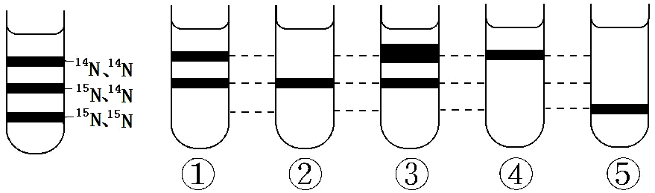
A.子一代DNA应为② B．子二代DNA应为①
C．子三代DNA应为④ D．亲代的DNA应为⑤
12.下列有关染色体、DNA、基因、脱氧核苷酸的说法，
不正确的是（ ）
A．在DNA分子结构中，与脱氧核糖直接相连的一般是一个磷酸基和一个碱基
B．基因是具有遗传效应的DNA片段，一个DNA分子上可含有成百上千个基因
C．一个基因含有许多个脱氧核苷酸，基因的特异性是由脱氧核苷酸的排列顺序决定的
D．染色体是DNA的主要载体，一条染色体上含有1个或2个DNA分子
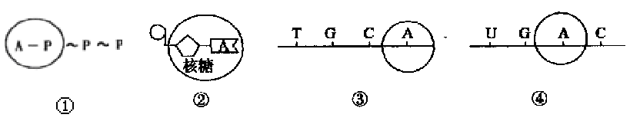
13.在下列化合物的化学组成中，“○”中所对应的含义最接近的是（ ）
A．①②
B．②④
C．①③
D．①④
14.为测定氨基酸的密码子，科学家用人工合成的RNA进行蛋白质体外合成实验。若提供的RNA的碱基序列为：ACACACACAC……，则可合成苏氨酸和组氨酸交替排列的多聚体；若提供的RNA的碱基序列为：CAACAAACAACAA……，则可合成谷氨酰胺或天冬酰胺或苏氨酸的多聚体。据此推测苏氨酸的密码子是 （ ）
A．ACA B．CAC C．CAA D．AAC
15.大肠杆菌某生命活动中具有下列图示的碱基配对行为，则下列说法中正确的有（ ）
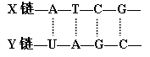
① 表示DNA复制过程 ② 图中共有5种碱基
③ 表示DNA转录过程 ④ 图中共有8种核苷酸
⑤ 图中的A均代表同一种核苷酸
⑥ 若X链中的碱基改变，则密码子一定改变
⑦ 若Y链中的碱基改变，则氨基酸一定改变
A．③④⑤⑦ B．②③④⑥ C．②③④⑦ D．①③⑤⑥
对上表的推断或解释不正确的是
A．x为质壁分离，因为细胞壁伸缩性弱于原生质体
B．z为细胞稍增大，细胞液颜色逐渐变浅
C．y为质壁分离，可能导致细胞失水过多而死
D．④组无变化是因为细胞吸水量等于失水量

第‖卷（简答题共50分）
26．（13分）Ⅰ.在高等植物细胞中，线粒体和叶绿体是能量转换的重要细胞器，请回答：
(1)在图二乙点所处的状态时，叶绿体内ATP移动的方向是__ ___ 。
(2)在图二甲状态时，可以发生图一中的哪些过程?(用图中字母表示)___ 。
图二中乙～丙段时，限制光合作用的主要因素是_____ _。
(3)图一中的物质A是______ ，物质A进入线粒体的条件是___ __。
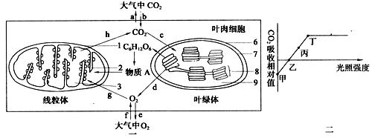
(4)如果在图二的乙点突然停止光照，叶绿体内C₃化合物的含量__ 。

Ⅱ.试管苗的光合作用能力较弱，需要逐步适应外界环境才能往大田移栽。研究人员进行了“改变植物组织培养条件缩短试管苗适应过程”的实验，实验在适宜温度下进行，图甲和图乙表示其中的两个实验结果。

请回答：
（1）图甲的实验是在大气CO₂浓度下进行的。据图分析，试管苗在不加蔗糖的培养
中 和 更高。
（2）图乙是试管苗在密闭、无糖培养基条件下测得的24h内CO₂浓度变化曲线。图中b－c段CO₂浓度升高缓慢是因为 ，
c－d段CO₂浓度急剧下降是因为试管苗 。
若d点时打开培养瓶塞，试管苗的光合速率 。
（3）根据上述实验结果推知，采用无糖培养基、 和 可缩短试管苗的适应过程。
27.（10分）遗传病是威胁人类健康的一个重要因素。某校生物学习小组开展对当地几种遗传病的调查，请根据调查结果分析回答下列问题：
⑴遗传性乳光牙是一种单基因遗传病，小组同学对一个乳光牙女性患者的家庭成员的情况进行调查后，记录如下：
（空格中“√”代表乳光牙患者，“○”代表牙齿正常）
祖父 | 祖母 | 外祖父 | 外祖母 | 父亲 | 母亲 | 姐姐 | 弟弟 | 女性患者
○ | √ | √ | ○ | √ | √ | ○ | ○ | √

根据上表绘制遗传系谱图。
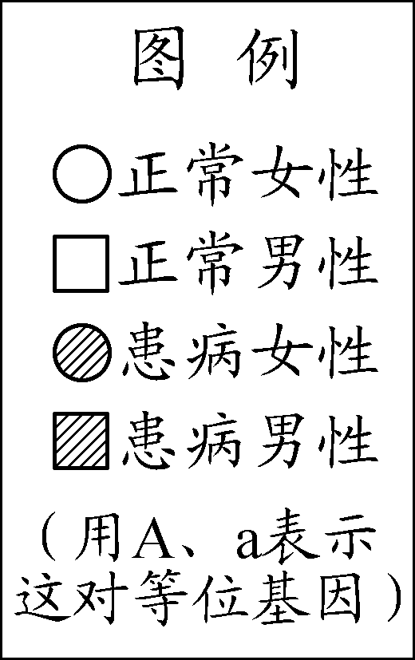
⑵从遗传方式上看，该病属于______性遗传病，致病基因位于______染色体上。若题干中的女性患者与一个正常男性结婚后，生下一个正常男孩的可能性是______。
⑶同学们进一步查阅相关资料得知，遗传性乳光牙是由于正常基因中第45位决定谷氨酰胺的一对碱基发生改变，引起该基因编码的蛋白质合成终止而导致的，已知谷氨酰胺的密码子（CAA、CAG），终止密码子（UAA、UAG、UGA），那么，该基因突变发生的碱基对变化是______，与正常基因控制合成的蛋白质相比，乳光牙致病基因控制合成的蛋白质相对分子质量______（增加／减少／不变），进而使该蛋白质的功能丧失。
⑷调查研究表明，人类的大多数疾病都可能与人类的遗传基因有关，据此有的同学提出：“人类所有的病都是基因病”。 然而，这种观点过于绝对化，人类的疾病并不都是由基因的改变引起的，也可能是______异常或______因素影响造成的。
28.（12分）下图表示某高等植物细胞中基因表达的过程，“→”表示物质转移的路径和方向，请仔细观察和分析图解，并回答下列问题：
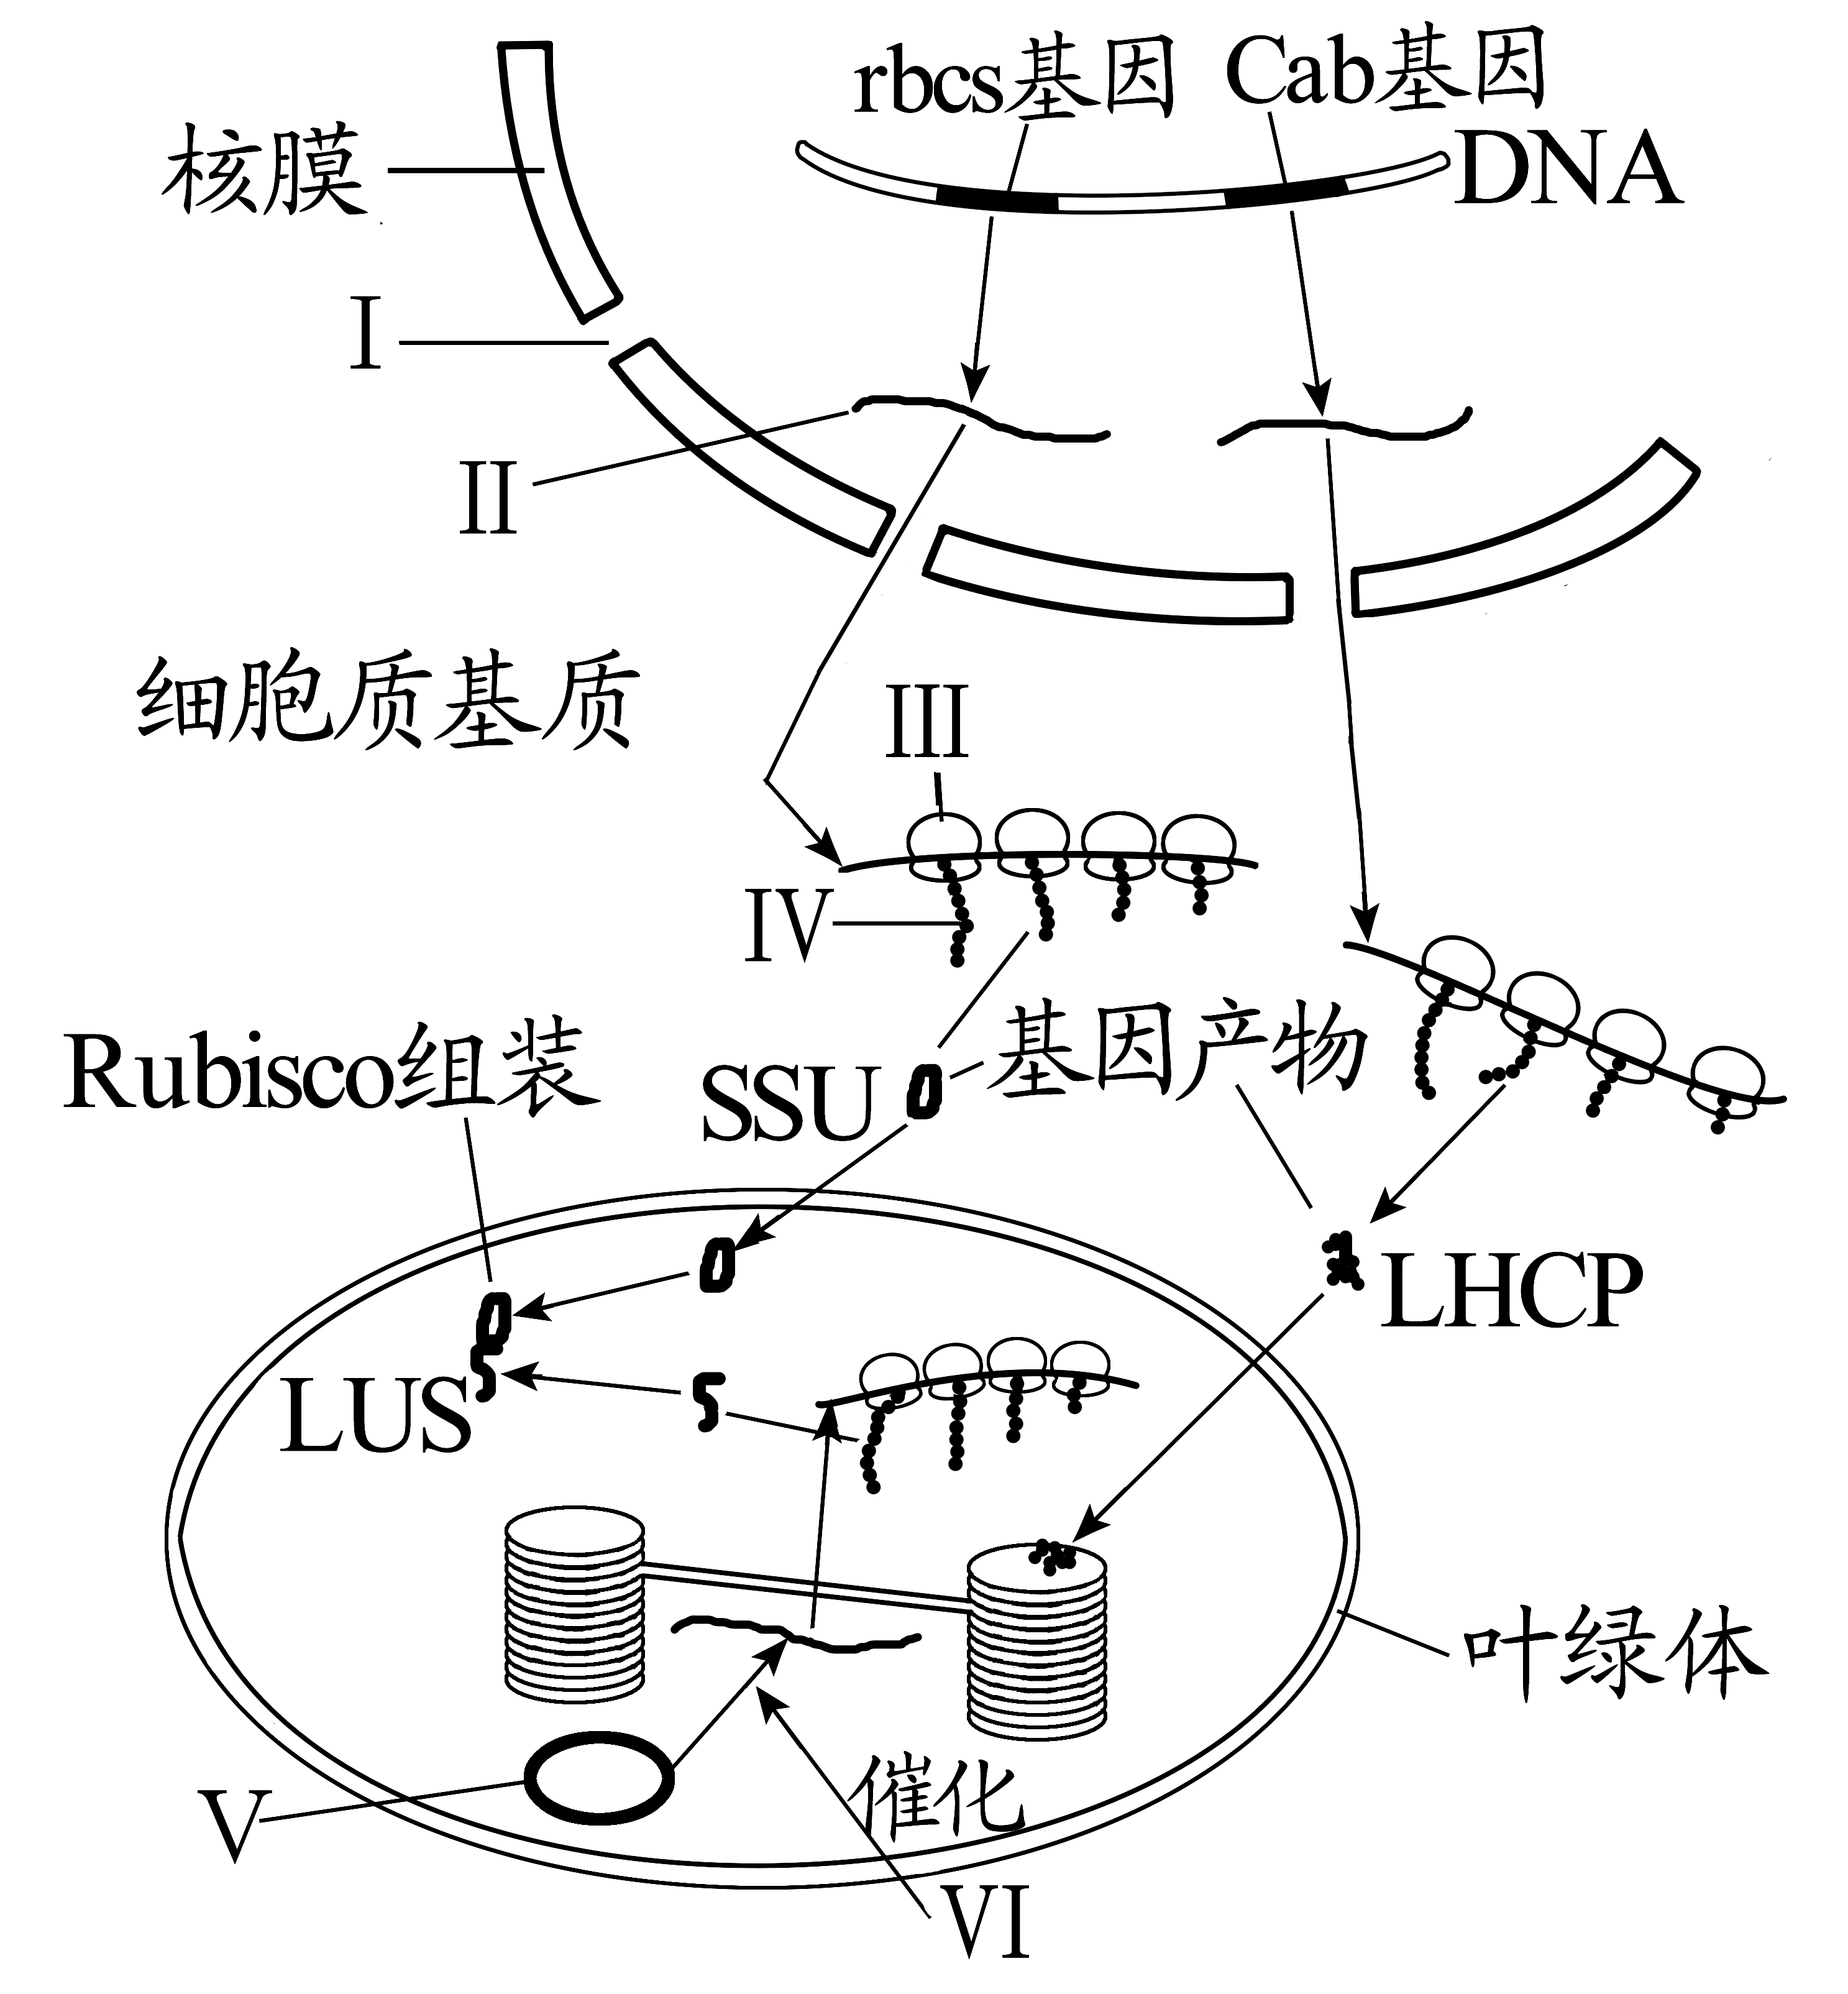
（1）图中rbcs基因表达的产物是SSU，Cab基因表达的产物是LHCP。在基因表达的过程中，图中的Ⅱ、Ⅲ、Ⅳ代表的物质或结构依次为 。
（2）图中Ⅴ是叶绿体中的小型环状DNA，Ⅴ上的基因表达
的产物是LUS，物质Ⅵ具有催化某种高分子物质合成的
作用，则Ⅵ是 。
（3）据图可知，基因表达过程中转录发生的细胞部位
是 ，翻译发生的细胞部位是 。
（4）据图可知，合成的LHCP参与光合作用的 反
应。由SSU和LUS组装成的Rubisco催化CO₂+C₅→2C₃反
应的过程，则Rubisco存在于 中。

29.(15分)果蝇是遗传学实验常用的材料，一对果蝇每代可以繁殖出许多后代。回答下列问题：
Ι.果蝇中有一种突变型，其翅向两侧展开45°。利用这种突变型果蝇和纯合野生型果蝇做了下列杂交实验：
 | 亲本 | 子代
组合一 | 突变型×野生型 | 突变型:野生型=1:1
组合二 | 突变型×突变型 | 突变型:野生型=2:1
若上述性状是受常染色体上的一对等位基因（D、d）控制，则由杂交组合二可知野生型为 性性
状，突变型的基因型为 。在组合二中子代中出现的特殊性状分离比的原因
是 ，请用遗传图解解释组合二的遗传过程（不要求写出配子）。

Ⅱ.在一批纯合野生正常翅（h）果蝇中，出现少数毛翅突变体（H），在培养过程中可能因某种原因恢复为正常翅，这些个体称为回复体。若是由于基因H又突变为h，称为真回复体；若是由于体内另一对基因RR突变为rr，从而抑制H基因的表达，称为假回复体，（R、r基因本身并没有控制具体性状，只有rr基因组合时才会抑制H基因的表达）。请分析回答：
（1）毛翅果蝇的基因型可能为 以及HHRr。
（2）现获得一批基因型相同的纯合果蝇回复体，让这批果蝇与 杂交，即可判断其基因型是HHrr还是hhRR。若实验结果表明这批果蝇为假回复体，请利用这批果蝇及纯合野生正常翅果蝇设计杂交实验，判断这两对基因是位于同一对染色体上还是位于不同对的染色体上。
①实验步骤（写出要点即可）：
1．
2．
3．

②预测实验结果并得出相应结论：
若 ，则这两对基因位于不同对的染色体上。

高三第四次月考生物试卷参考答案
第I卷（选择题 共30分）
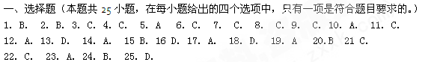
第‖卷（简答题共50分）

26.（13分）
Ⅰ.（1）由类囊体片层薄膜向叶绿体基质
（2）f g h a 光照强度
（3）丙酮酸 有氧气存在
（4）升高
Ⅱ. 1）光合速率 光饱和点 （2）CO2浓度过高，使细胞呼吸减弱；
进行光合作用吸收了CO2 提高 （3）适当提高CO2浓度 适当提高光照强度
27. 【答案】（10分，每空1分,除特别说明外）
（1）如下图（3分）

I
II
ⅢⅢⅢ

- 显 常 1/6
- G-C突变成A-T 减少
- 染色体 外界环境
28. 【答案】（12分，每空2分）
- mRNA、核糖体、肽链
- RNA聚合酶
- 细胞核(染色体)和叶绿体基质(答全给分) 细胞质基质和叶绿体基质
（4）光 叶绿体基质
29.【答案】（16分，每空2分）
Ι. 隐 Dd 基因型为DD的个体致死
P 突变型 突变型
Dd × Dd
↓
F₁ DD : Dd : dd=1:2:1
死亡 突变型 野生型
因此子代中突变型和野生型的比例为2:1（没有作出最后说明也给分）
Ⅱ．（1）HHRR、HhRR、HhRr
（2）纯合野生正常翅果蝇
①让这些果蝇与纯合野生正常翅果蝇进行杂交获得F₁；让F₁果蝇的雌雄个体自由交配获得F₂；观察F₂果蝇的性状表现，并统计其性状分离比。
②F₂果蝇中毛翅与正常翅的比为9:7

